Imperialny statek desantowy kontra Rebeliancki zwiadowca

40755
Zestaw składa się z następujących elementów:

Obraz | Ilość | Pozycja nr | Opis | STAN
Przedmioty standardowe:
Strony:
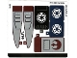 | 1 | 40755stk01 | Arkusz naklejek do zestawu 40755 - (10110036/6511580)  Katalog : Części : Arkusz naklejek
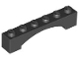 | 2 | 92950 | Czarny Łuk 1 x 6 Podniesiony Łuk  Katalog : Części : Łuk
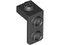 | 2 | 79389 | Czarny uchwyt 1 x 1 - 1 x 2  Katalog : Części : Uchwyt
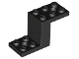 | 1 | 76766 | Czarny wspornik 5 x 2 x 2 1/3 z 2 otworami i dolnym uchwytem na kołek  Katalog : Części : Wspornik
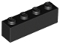 | 2 | 3010 | Czarna Cegła 1 x 4  Katalog : Części : Cegła
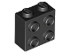 | 4 | 22885 | Czarna Cegła, Modyfikowana 1 x 2 x 1 2/3 z Kołkami z Boku  Katalog : Części : Cegła, Modyfikowana
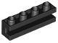 | 2 | 2653 | Czarna Cegła, Modyfikowana 1 x 4 z Kanałem  Katalog : Części : Cegła, Modyfikowana
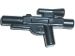 | 3 | 58247 | Czarna figurka, broń, pistolet, blaster SW Standard  Katalog : Części : figurka, broń
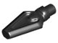 | 1 | 27257 | Czarna figurka, broń, grot włóczni  Katalog : Części : Figurka, broń
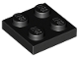 | 2 | 3022 | Czarna płyta 2 x 2  Katalog : Części : Płyta
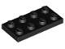 | 4 | 3020 | Czarna płyta 2 x 4  Katalog : Części : Płyta
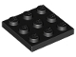 | 4 | 11212 | Czarna płyta 3 x 3  Katalog : Części : Płyta
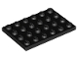 | 1 | 3032 | Czarna płyta 4 x 6  Katalog : Części : Płyta
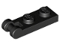 | 2 | 60478 | Czarna płyta, zmodyfikowana 1 x 2 z uchwytem na końcu  Katalog : Części : Płyta, zmodyfikowana
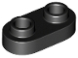 | 2 | 35480 | Czarna płyta, okrągła 1 x 2 z otwartymi kołkami  Katalog : Części : Płyta, okrągła
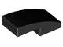 | 2 | 11477 | Czarny stok, zakrzywiony 2 x 1 x 2/3  Katalog : Części : Stok, zakrzywiony
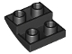 | 1 | 32803 | Czarny stok, zakrzywiony 2 x 2 x 2/3 odwrócony  Katalog : Części : Stok, zakrzywiony
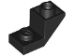 | 4 | 2310 | Czarny stok, odwrócony 45 2 x 1 z wycięciem 2/3  Katalog : Części : Stok, odwrócony
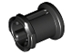 | 2 | 3713 | Katalog Black Technic Bush : Części : Technic
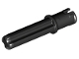 | 2 | 18651 | Czarny Technic, Oś 2L z kołkiem z grzbietami ciernymi  Katalog : Części : Technic, Oś
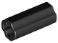 | 1 | 6538c | Czarny Technic, Złącze osi 2L (gładkie z otworem x + orientacja)  Katalog : Części : Technic, Złącze
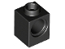 | 2 | 6541 | Czarny Technic, Cegła 1 x 1 z Otworem  Katalog : Części : Technic, Cegła
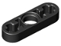 | 2 | 6632 | Czarny Technic, Liftarm Cienki 1 x 3 - Otwory na oś  Katalog : Części : Technic, Liftarm
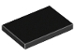 | 1 | 26603 | Czarny Płytka 2 x 3  Katalog : Części : Płytka
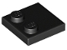 | 2 | 33909 | Płytka czarna, modyfikowana 2 x 2 z kołkami na krawędzi  Katalog : Części : Płytka, modyfikowana
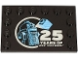 | 1 | 6180pb195 | Czarna płytka, zmodyfikowana 4 x 6 z wypustkami na krawędziach z jasnoniebieską i średnioniebieską figurką R2-D2 i srebrnym  katalogiem wzorów „25 LAT LEGO STAR WARS” : Części : Płytka, zmodyfikowana, ozdobiona
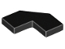 | 4 | 27263 | Płytka Czarna, Zmodyfikowana Faseta 2 x 2  Katalog : Części : Płytka, Zmodyfikowana
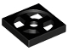 | 1 | 3680 | Czarny gramofon 2 x 2 płyta, podstawa  Katalog : Części : Gramofon
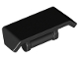 | 2 | 98834 | Czarny pojazd, spojler z uchwytem  Katalog : Części : Pojazd
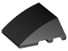 | 1 | 64225 | Czarny klin 4 x 3 potrójnie zakrzywiony bez kołków  Katalog : Części : Klin
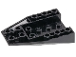 | 1 | 4856b | Czarny klin 6 x 4 potrójny odwrócony z połączeniami między 4 kołkami  Katalog : Części : Klin
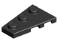 | 1 | 43723 | Czarny klin, płytka 3 x 2 lewa  Katalog : Części : Klin, płytka
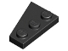 | 1 | 43722 | Czarny klin, płytka 3 x 2 prawa  Katalog : Części : Klin, płytka
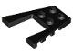 | 2 | 43719 | Czarny klin, płyta 4 x 4  Katalog : Części : Klin, płyta
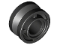 | 1 | 42610 | Czarne koło 11mm D. x 8mm z rowkiem środkowym  Katalog : Części : Koło
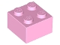 | 1 | 3003 | Jasnoróżowa Cegła 2 x 2  Katalog : Części : Cegła
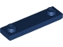 | 4 | 41740 | Ciemnoniebieska płyta, zmodyfikowana 1 x 4 z 2 kołkami z rowkiem  Katalog : Części : Płyta, zmodyfikowana
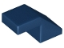 | 8 | 28192 | Ciemnoniebieski Slope 45 2 x 1 z wycięciem bez kołka  Katalog : Części : Slope
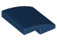 | 4 | 15068 | Ciemnoniebieski nachylenie, zakrzywione 2 x 2 x 2/3  Katalog : Części : nachylenie, zakrzywione
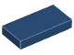 | 1 | 3069 | Płytka ciemnoniebieska 1 x 2  Katalog : Części : Płytka
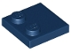 | 3 | 33909 | Ciemnoniebieska Płytka, Modyfikowana 2 x 2 z Kołkami na Krawędzi  Katalog : Części : Płytka, Modyfikowana
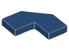 | 2 | 27263 | Ciemnoniebieska Płytka, Modyfikowana Faseta 2 x 2  Katalog : Części : Płytka, Modyfikowana
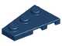 | 4 | 43723 | Ciemnoniebieski klin, płytka 3 x 2 lewa  Katalog : Części : Klin, płytka
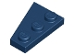 | 4 | 43722 | Ciemnoniebieski klin, płytka 3 x 2 prawa  Katalog : Części : Klin, płytka
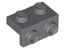 | 2 | 99781 | Ciemnoniebieski Szary Uchwyt 1 x 2 - 1 x 2  Katalog : Części : Uchwyt
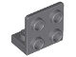 | 2 | 99207 | Ciemnoniebieski szary wspornik 1 x 2 - 2 x 2 odwrócony  Katalog : Części : Wspornik
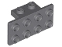 | 2 | 93274 | Ciemnoniebieski szary wspornik 1 x 2 - 2 x 4  Katalog : Części : Wspornik
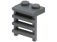 | 2 | 4175 | Ciemnoniebiesko-szara drabina 1 1/2 x 2 x 2  Katalog : Części : Drabina
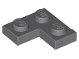 | 4 | 2420 | Ciemnoniebieskoszary talerz 2 x 2 narożny  Katalog : Części : talerz
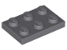 | 5 | 3021 | Ciemnoniebieskoszary talerz 2 x 3  Katalog : Części : Talerz
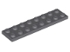 | 4 | 3034 | Ciemnoniebieskoszary talerz 2 x 8  Katalog : Części : Talerz
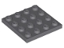 | 4 | 3031 | Ciemnoniebieskoszara płyta 4 x 4  Katalog : Części : Płyta
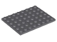 | 1 | 3036 | Ciemnoniebieskoszary talerz 6 x 8  Katalog : Części : Talerz
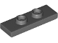 | 2 | 34103 | Ciemnoniebieskoszara płyta, zmodyfikowana 1 x 3 z 2 kołkami (podwójny zwornik)  Katalog : Części : Płyta, zmodyfikowana
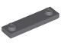 | 3 | 41740 | Ciemnoniebieskoszara płyta, modyfikowana 1 x 4 z 2 kołkami z rowkiem  Katalog : Części : Płyta, modyfikowana
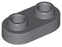 | 3 | 35480 | Ciemnoniebieskoszary talerz, okrągły 1 x 2 z otwartymi trzpieniami  Katalog : Części : Talerz, okrągły
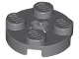 | 2 | 4032 | Ciemnoniebieskoszara płyta, okrągła 2 x 2 z otworem na oś  Katalog : Części : Płyta, okrągła
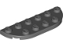 | 2 | 18980 | Ciemnoniebieskoszary talerz, okrągły róg 2 x 6 podwójny  Katalog : Części : Talerz, okrągły
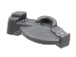 | 4 | 69755 | Ciemnoniebieskoszary wyrzutnik pocisków, spust do bazooki, mini blaster / strzelba  Katalog : Części : wyrzutnia pocisków
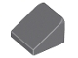 | 6 | 54200 | Ciemnoniebiesko-szary stok 30 1 x 1 x 2/3  Katalog : Części : Stok
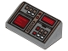 | 2 | 85984pb127 | Ciemnoniebieski szary stok 30 1 x 2 x 2/3 z czerwonymi, białymi i srebrnymi guzikami, ciemnoczerwone ekrany  Katalog wzorów : Części : stok, zdobiony
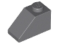 | 2 | 3040 | Ciemnoniebiesko-szary stok 45 2 x 1  Katalog : Części : stok
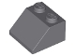 | 2 | 3039 | Ciemnoniebiesko-szary stok 45 2 x 2  Katalog : Części : Stok
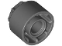 | 2 | 35186 | Ciemnoniebiesko-szary pierścień napędowy Technic Drive Ring Extension z 8 zębami wewnętrznymi i zewnętrznymi  Katalog : Części : Technic
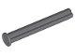 | 2 | 87083 | Ciemnoniebieskoszary Technic, oś 4L z ogranicznikiem  Katalog : Części : Technic, oś
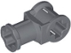 | 2 | 32039 | Ciemnoniebieskoszary Technic, łącznik osi z otworem na oś  Katalog : Części : Technic, łącznik
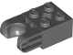 | 1 | 67696 | Ciemnoniebieski szary Technic, Brick Modified 2 x 2 z gniazdem kulowym i otworem na oś - proste widełki z okrągłymi końcami i zamkniętymi bokami  Katalog : Części : Technic, Brick
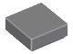 | 2 | 3070 | Ciemnoniebiesko-szara płytka 1 x 1  Katalog : Części : Płytka
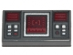 | 1 | 3069pb0777 | Ciemnoniebiesko-szara płytka 1 x 2 z ciemnoczerwonym ekranem SW, ciemnoczerwonymi i srebrnymi guzikami  Katalog wzorów : Części : Płytka, Dekorowana
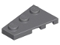 | 1 | 43723 | Ciemnoniebieski szary klin, płyta 3 x 2 lewy  Katalog : Części : Klin, płyta
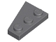 | 1 | 43722 | Ciemnoniebieski szary klin, płytka 3 x 2 prawa  Katalog : Części : Klin, płytka
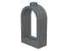 | 2 | 30044 | Ciemnoniebieskie szare okno 1 x 2 x 2 2/3 z zaokrąglonym wierzchołkiem  Katalog : Części : Okno
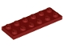 | 2 | 3795 | Talerz ciemnoczerwony 2 x 6  Katalog : Części : Talerz
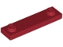 | 1 | 41740 | Ciemnoczerwona płyta, zmodyfikowana 1 x 4 z 2 kołkami z rowkiem  Katalog : Części : Płyta, zmodyfikowana
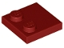 | 4 | 33909 | Ciemnoczerwona płytka, modyfikowana 2 x 2 z ćwiekami na krawędzi  Katalog : Części : Płytka, modyfikowana
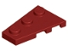 | 1 | 43723 | Ciemnoczerwony klin, płyta 3 x 2 lewy  Katalog : Części : Klin, płyta
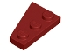 | 1 | 43722 | Ciemnoczerwony klin, płytka 3 x 2 prawa  Katalog : Części : Klin, płytka
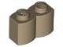 | 7 | 30136 | Ciemnobrązowa cegła, modyfikowana 1 x 2 z profilem kłody  Katalog : Części : Cegła, modyfikowana
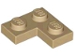 | 4 | 2420 | Płyta Dark Tan 2 x 2 Narożnik  Katalog : Części : Płyta
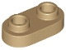 | 6 | 35480 | Ciemnobrązowa płyta, okrągła 1 x 2 z otwartymi ćwiekami  Katalog : Części : Płyta, okrągła
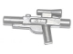 | 3 | 58247 | Płaska srebrna figurka, broń, pistolet, blaster SW Standard  Katalog : Części : figurka, broń
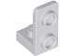 | 2 | 73825 | Jasnoniebieski szary wspornik 1 x 1 - 1 x 2 odwrócony  Katalog : Części : Wspornik
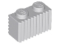 | 1 | 2877 | Jasnoniebiesko-szara cegła, modyfikowana 1 x 2 z kratką / profilem żłobkowanym  Katalog : Części : Cegła, modyfikowana
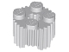 | 2 | 92947 | Jasnoniebiesko-szara cegła, okrągła 2 x 2 z otworem na oś i kratką / profilem żłobkowanym  Katalog : Części : Cegła, okrągła
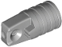 | 1 | 53923 | Jasnoniebieski szary cylinder zawiasu 1 x 2 blokujący z 1 palcem i otworem osi na końcach bez szczelin  Katalog : Części : Zawias
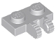 | 1 | 60471 | Jasnoniebiesko-szara płytka zawiasowa 1 x 2 Blokada z 2 palcami z boku  Katalog : Części : Zawias
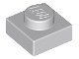 | 2 | 3024 | Jasnoniebiesko-szara płyta 1 x 1  Katalog : Części : Płyta
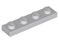 | 11 | 3710 | Jasnoniebieskoszara płyta 1 x 4  Katalog : Części : Płyta
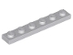 | 2 | 3666 | Jasnoniebieskoszary talerz 1 x 6  Katalog : Części : Talerz
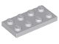 | 2 | 3020 | Jasnoniebieskoszary talerz 2 x 4  Katalog : Części : Talerz
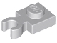 | 2 | 4085d | Jasnoniebieskoszara płyta, modyfikowana 1 x 1 z otwartym klipsem O, gruba (uchwyt pionowy)  Katalog : Części : Płyta, modyfikowana
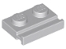 | 3 | 32028 | Jasnoniebiesko-szara płyta, zmodyfikowana 1 x 2 z szyną drzwiową  Katalog : Części : Płyta, zmodyfikowana
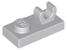 | 6 | 44861 | Jasnoniebiesko-szara płyta, zmodyfikowana 1 x 2 z otwartym klipsem O na górze  Katalog : Części : Płyta, zmodyfikowana
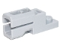 | 2 | 69754 | Jasnoniebiesko-szary wyrzutnia pocisków, 1 x 2 Mini Blaster / Tile Shooter  Katalog : Części : Wyrzutnia pocisków
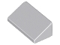 | 9 | 85984 | Jasnoniebieski Szary Nachylenie 30 1 x 2 x 2/3  Katalog : Części : Nachylenie
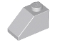 | 2 | 3040 | Jasnoniebieski Szary Slope 45 2 x 1  Katalog : Części : Slope
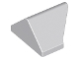 | 4 | 3049c | Jasnoniebieski Szary Slope 45 2 x 1 Podwójny / Odwrócony z dolnym uchwytem na kołek  Katalog : Części : Slope
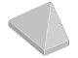 | 2 | 15571 | Jasnoniebieski Szary Slope 45 2 x 1 Triple z dolnym uchwytem kołka  Katalog : Części : Slope
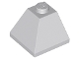 | 2 | 3045 | Jasnoniebieski Szary Pochylony 45 2 x 2 Podwójny Wypukły Narożnik  Katalog : Części : Pochylony
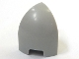 | 4 | 1871 | Jasnoniebieski Szary Pochylony, Zakrzywiony 1 x 1 x 1 1/3 Narożnik Okrągły  Katalog : Części : Pochylony, Zakrzywiony
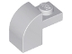 | 2 | 6091 | Jasnoniebieski Szary Pochylony, Zakrzywiony 2 x 1 x 1 1/3 z Wpuszczonym Kołkiem  Katalog : Części : Pochylony, Zakrzywiony
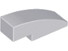 | 2 | 50950 | Jasnoniebieski Szary Pochylony, Zakrzywiony 3 x 1  Katalog : Części : Pochylony, Zakrzywiony
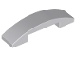 | 1 | 93273 | Jasnoniebieski Szary Pochylony, Zakrzywiony 4 x 1 x 2/3 Podwójny  Katalog : Części : Pochylony, Zakrzywiony
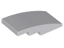 | 1 | 93606 | Jasnoniebieski Szary Pochylony, Zakrzywiony 4 x 2  Katalog : Części : Pochylony, Zakrzywiony
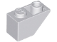 | 2 | 3665 | Jasnoniebieski Szary Nachylenie, Odwrócony 45 2 x 1  Katalog : Części : Nachylenie, Odwrócony
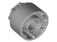 | 2 | 35186 | Jasnoniebiesko-szary pierścień napędowy Technic Drive Ring Extension z 8 zębami wewnątrz i na zewnątrz  Katalog : Części : Technic
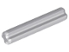 | 2 | 4519 | Jasnoniebieski szary Technic, oś 3L  Katalog : Części : Technic, oś
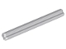 | 2 | 32073 | Jasnoszary Technic, Oś 5L  Katalog : Części : Technic, Oś
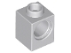 | 2 | 6541 | Jasnoniebiesko-szary Technic, Cegła 1 x 1 z otworem  Katalog : Części : Technic, Cegła
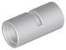 | 1 | 62462 | Jasnoniebieski szary Technic, złącze pinowe okrągłe 2L z gniazdem (łącznik pinowy okrągły)  Katalog : Części : Technic, złącze
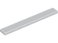 | 2 | 4162 | Jasnoniebiesko-szara płytka 1 x 8  Katalog : Części : Płytka
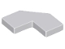 | 4 | 27263 | Jasnoniebiesko-szara płytka, modyfikowana fasetka 2 x 2  Katalog : Części : Płytka, modyfikowana
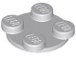 | 1 | 3679 | Jasnoszary gramofon 2 x 2 płyta, górny  katalog : Części : Gramofon
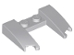 | 1 | 11291 | Jasnoniebieski szary klin 3 x 4 x 2/3 zakrzywiony z wycięciem  Katalog : Części : Klin
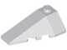 | 1 | 43710 | Jasnoniebieski szary klin 4 x 2 potrójny lewy  Katalog : Części : Klin
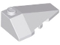 | 1 | 43711 | Jasnoniebieski szary klin 4 x 2 potrójny prawy  Katalog : Części : Klin
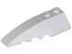 | 1 | 41748 | Jasnoniebieski szary klin 6 x 2 lewy  Katalog : Części : Klin
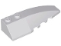 | 1 | 41747 | Jasnoniebieski szary klin 6 x 2 prawy  Katalog : Części : Klin
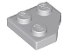 | 4 | 26601 | Jasnoniebieski szary klin, płyta 2 x 2 cięty narożnik  Katalog : Części : klin, płyta
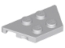 | 1 | 51739 | Jasnoniebieski szary klin, płyta 2 x 4  Katalog : Części : Klin, płyta
 | 2 | 42610 | Koło jasnoszare o średnicy 11 mm i średnicy 8 mm z rowkiem centralnym  Katalog : Części : Koło
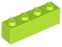 | 1 | 3010 | Cegła wapienna 1 x 4  Katalog : Części : Cegła
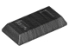 | 1 | 99563 | Perła Ciemnoszara Minifigurka, Sztabka/Bar Naczynia  Katalog : Części : Minifigurka, Naczynia
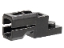 | 2 | 69754 | Pearl Dark Gray Wyrzutnia pocisków, 1 x 2 Mini Blaster / Tile Shooter  Katalog : Części : Wyrzutnia pocisków
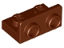 | 2 | 99780 | Wspornik brązowo-czerwony 1 x 2 - 1 x 2 odwrócony  Katalog : Części : Wspornik
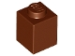 | 2 | 3005 | Cegła czerwonobrązowa 1 x 1  Katalog : Części : Cegła
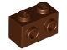 | 4 | 11211 | Cegła czerwonobrązowa, modyfikowana 1 x 2 z kołkami po 1 stronie  Katalog : Części : Cegła, modyfikowana
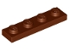 | 1 | 3710 | Płyta brązowo-czerwona 1 x 4  Katalog : Części : Płyta
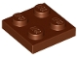 | 5 | 3022 | Talerz brązowoczerwony 2 x 2  Katalog : Części : Talerz
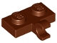 | 1 | 11476 | Płyta brązowo-czerwona, modyfikowana 1 x 2 z klipsem z boku (uchwyt poziomy)  Katalog : Części : Płyta, modyfikowana
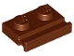 | 1 | 32028 | Płyta brązowo-czerwona, modyfikowana 1 x 2 z szyną drzwiową  Katalog : Części : Płyta, modyfikowana
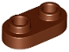 | 14 | 35480 | Talerz Brązowy Czerwono-Okrągły 1 x 2 z Otwartymi Kołkami  Katalog : Części : Talerz Okrągły
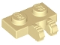 | 1 | 60471 | Płytka zawiasu w kolorze brązowym 1 x 2, blokowana 2 palcami z boku  Katalog : Części : Zawias
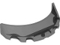 | 1 | 62360 | Trans-Black (2023) Szyba przednia 3 x 6 x 1 zakrzywiona  Katalog : Części : Szyba przednia
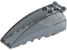 | 1 | 92579 | Trans-Black (2023) Szyba przednia 8 x 4 x 2 z 4 kołkami i uchwytem  Katalog : Części : Szyba przednia
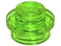 | 4 | 4073 | Talerz Trans-Bright Green, okrągły 1 x 1  Katalog : Części : Talerz, okrągły
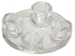 | 5 | 2654 | Płyta Trans-Clear, okrągła 2 x 2 z zaokrąglonym dnem (śruba do łodzi)  Katalog : Części : Płyta, okrągła
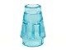 | 4 | 4589b | Stożek Trans-Light Blue 1 x 1 z górnym rowkiem  Katalog : Części : Stożek
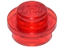 | 4 | 4073 | Talerz Trans-Red, Okrągły 1 x 1  Katalog : Części : Talerz, Okrągły
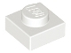 | 4 | 3024 | Biały talerz 1 x 1  Katalog : Części : Talerz
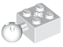 | 1 | 57909b | Biały Technic, Brick Modified 2 x 2 ze sworzniem kulowym i otworem na oś z 6 otworami w kuli  Katalog : Części : Technic, Brick
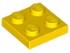 | 2 | 3022 | Tabliczka żółta 2 x 2  Katalog : Części : Tabliczka
Minifigurki:
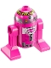 | 1 | sw1393 ( nr rew .) | Astromech Droid, QT-KT  Katalog : Figurki : Gwiezdne Wojny : Gwiezdne Wojny Wojny Klonów
 | 1 | sw1326 ( nr rew .) | Imperialny szturmowiec - kobieta, podwójny formowany hełm z jasnoniebiesko-szarymi panelami z tyłu, paski naramienne, średniobrązowa głowa  Katalog : Minifigurki : Star Wars : Gwiezdne wojny, odcinek 4/5/6
 | 1 | sw1275 ( nr rew .) | Imperialny szturmowiec - kobieta, podwójny formowany hełm z jasnoniebiesko-szarymi panelami z tyłu, paski naramienne, głowa nugat  Katalog : Minifigurki : Star Wars : Gwiezdne wojny, odcinek 4/5/6
 | 1 | sw1327 ( nr rew .) | Imperialny szturmowiec - mężczyzna, podwójny formowany hełm z jasnoniebiesko-szarymi panelami z tyłu, paski naramienne, głowa Light Nougat  Katalog : Minifigurki : Star Wars : Gwiezdne wojny, odcinek 4/5/6
 | 1 | sw1392 ( nr rew .) | Żołnierz Floty Rebeliantów - Kobieta, Kamizelka z kieszeniami, Czarny kołnierz  Katalog : Figurki : Gwiezdne Wojny : Gwiezdne Wojny Odcinek 4/5/6
 | 1 | sw1391 ( nr rew .) | Żołnierz Floty Rebeliantów - Mężczyzna, Kamizelka z kieszeniami, Czarny kołnierz, Ciemnobrązowe brwi  Katalog : Figurki : Gwiezdne Wojny : Gwiezdne Wojny Odcinek 4/5/6
 | 1 | sw1285 ( nr rew .) | Żołnierz Floty Rebeliantów - Mężczyzna, Kamizelka z kieszeniami, Czarny kołnierz, Brwi w kolorze czerwonobrązowym  Katalog : Figurki : Gwiezdne Wojny : Gwiezdne Wojny, Odcinek 4/5/6
Dodatkowe elementy:
Strony:
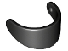 | 2 | 2447 | Czarna minifigurka, daszek Standardowy  katalog : Części : Minifigurka, akcesorium do nakrycia głowy
 | 1 | 27257 | Czarna figurka, broń, grot włóczni  Katalog : Części : Figurka, broń
 | 1 | 3713 | Katalog Black Technic Bush : Części : Technic
 | 2 | 69755 | Ciemnoniebieskoszary wyrzutnik pocisków, spust do bazooki, mini blaster / strzelba  Katalog : Części : wyrzutnia pocisków
 | 3 | 54200 | Ciemnoniebiesko-szary stok 30 1 x 1 x 2/3  Katalog : Części : Stok
 | 1 | 3070 | Ciemnoniebiesko-szara płytka 1 x 1  Katalog : Części : Płytka
 | 1 | 3024 | Jasnoniebiesko-szara płyta 1 x 1  Katalog : Części : Płyta
 | 1 | 4073 | Talerz Trans-Bright Green, okrągły 1 x 1  Katalog : Części : Talerz, okrągły
 | 1 | 4073 | Talerz Trans-Red, Okrągły 1 x 1  Katalog : Części : Talerz, Okrągły
 | 1 | 3024 | Biały talerz 1 x 1  Katalog : Części : Talerz

